拨款资料清单

一、拨款资料清单:
- 收据（按以下附件1收款收据模板书写要求及式样）；
时间：公示满5个工作日后的日期（不含当天）。交来：2023年XXXXXX项目扶持资金（严格按照公示的项目名称）；
2、开户许可证或基本存款账户信息复印件（加盖公章）
3、委托书及账户确认函（如附件2模板）；
4、企业名称在申报后发生变更的，需提交一份区市场监管局出具的企业变更备案通知书复印件（加盖公章）；
5、提交委托人身份证复印件、法人身份证复印件（加盖公章）。
以上资料按顺序用回形针固定，邮寄至以下地址：
地址：深圳市龙岗区龙城街道清林路海关大厦西座711室，收件人：宁小姐，联系电话：0755-28938003
二、收款收据、委托书及账户确认函如下附件所示。

附件1：收款收据模板

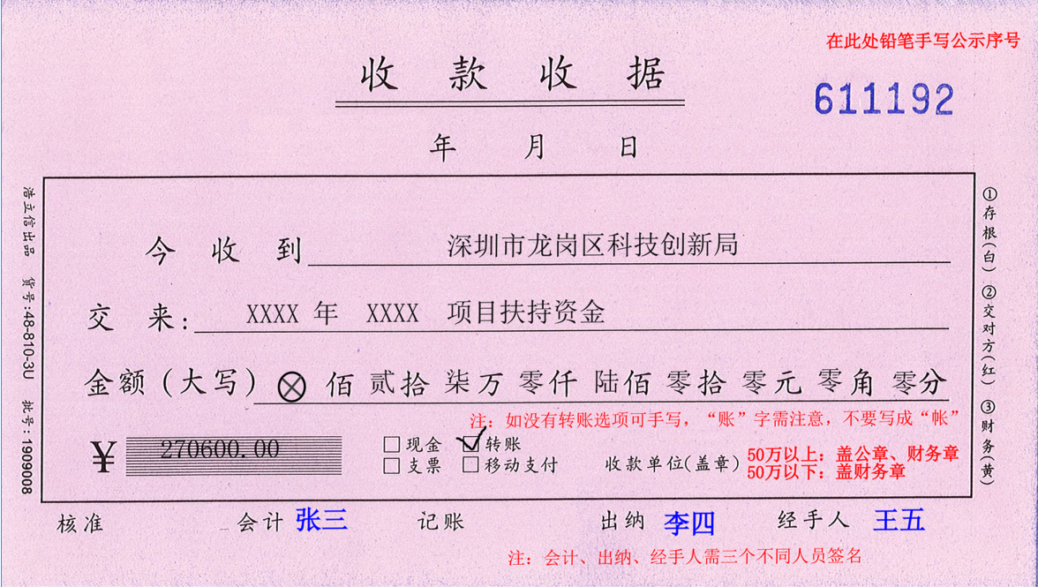

附件2：

委托书及账户确认函

深圳市龙岗区科技创新局：
我单位 （身份证： ），前来办理深圳市龙岗区科技创新局
项目拨款手续，资助金额计 万元，请予以接洽。
现确认将该款项划入以下账号，如有问题将自行负责。
收款人名称：
开户银行：
账 号：
(联系人： 联系电话： )

×××公司（加盖公章）
年 月 日

